DIAGRAMA UML 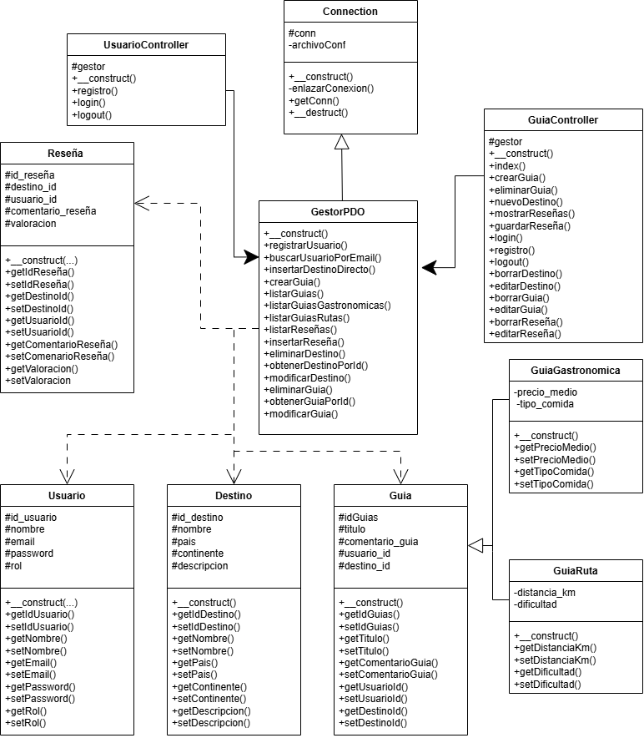

PRUEBA UNITARIAS
<?php
// Función que cuenta cuántas veces aparece un país en un array function contarDestinos($listaPaises, $paisBuscado) {
$contador = 0;
foreach ($listaPaises as $pais) {
if ($pais == $paisBuscado) {
$contador++;
}
}
return $contador; Ç
}
?>

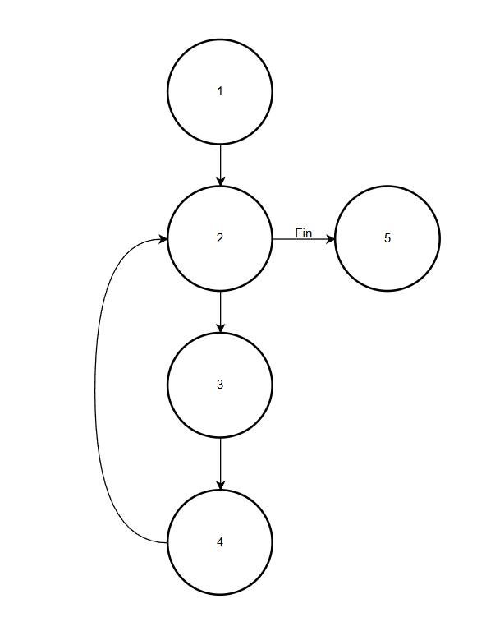
DETALLES DE NODOS:
- Nodo 1 (Inicializaciones): $contador = 0;
- Nodo 2 (Bucle): foreach ($listaPaises as $pais)
- Nodo 3 (Condición): if ($pais == $paisBuscado)
- Nodo 4 (Operación): $contador++;
- Nodo 5 (Fin/Retorno): return $contador;

Cálculo de Complejidad Ciclomática:

6 aristas, 5 nodos $V(G) = 6 - 5 + 2 = 3

Total Caminos 3

- Camino 1: 1 -> 2 -> 5
- Camino 2: 1 -> 2 -> 3 -> 2 -> 5
- Camino 3: 1 -> 2 -> 3 -> 4 -> 2 -> 5

Insertar Dibujo de los caminos

Identificador Caso 1:

Nombre del caso de prueba: Caso Array Vacío

Descripción: Verificamos qué le pasa a la función contarDestinos() si le pasamos un array vacío sin elementos. Camino 1.

Precondición:

$listaPaises = [];
$paisBuscado = "España";

Pasos:

- Hacer un array vacío -> $listaPaises = []
- Llamar a la función contarDestinos($listaPaises, $paisBuscado)
- Ver el resultado

Postcondición:
Ejecuta el código saltando el bucle y retornando directamente la variable contadora.
Informe: La función debe devolver exactamente 0.

Identificador Caso 2:

Nombre del caso de prueba: País no coincidente

Descripción:

Array con un solo elemento que NO coincide con el país buscado. Entra en el bucle pero la condición del if es Falsa. Camino 2.

Precondición:

$listaPaises = ["Italia"];
$paisBuscado = "España";

Pasos:
- Añadir en el array un elemento diferente -> $listaPaises = ["Italia"]
- Llamar a la función contarDestinos($listaPaises, $paisBuscado)
- Ver el resultado

Postcondición:

Ejecución finaliza correctamente pasando por el bucle pero sin entrar al if para sumar al contador.

Informe: La función debe devolver exactamente 0

Identificador Caso 3:

Nombre del caso de prueba: País coincidente

Descripción:

Array con un solo elemento que SÍ coincide con el país buscado. Entra en el bucle y la condición del if es Verdadera.

Precondición:

$listaPaises = ["España"];
$paisBuscado = "España";

Pasos:
- Añadir en el array un elemento igual al buscado -> $listaPaises = ["España"]
- Llamar a la función contarDestinos($listaPaises, $paisBuscado)
- Ver el resultado
Postcondición:
Ejecuta el recorrido del bucle, la condición if es verdadera y suma 1 a la variable $contador.
Informe: La función debe devolver exactamente 1.

